屏東廠PC/PD棟太陽能發電系統建置評估 - 技術可用性與基礎設備準備狀況
評估：2023.01
一、太陽能發電技術可用性
光伏技術
目前選用單晶矽太陽能板，這是效率最高的太陽能技術。單晶矽板的外觀呈現均勻的深黑色，表面平整光滑，因其高純度的矽材料，電子移動速度快，使發電效率達到 19% 以上。經過專業團隊與公司內部評估，決定使用發電功率為 410W 的單晶太陽能發電模組，進一步提升發電效益。模組規格同以下附圖所示。
儲能技術
巧新科技屏東廠屬於台電的購電大戶，因此發電後的電量將直接併入屏東廠的電力系統。公司設置的總發電容量達 1492 kWp，預計年發電量約為 1,850,000 度電，充分滿足廠內用電需求。
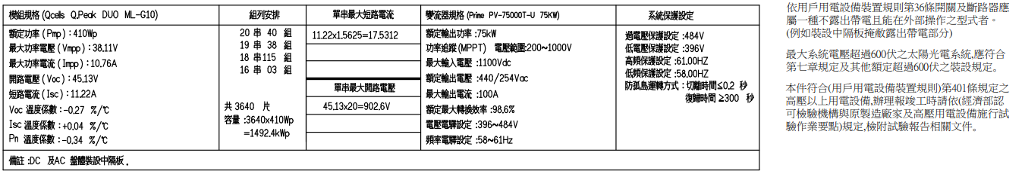
逆變器與電力管理技術
根據專業團隊與公司的評估，選用三相併網型太陽光電變流器（逆變器），該產品經過嚴格的環境測試及防塵防水驗證，並配備雲端監控系統，可進行遠端監控，確保系統穩定運行。其電壓轉換範圍在 200V 至 1000V 之間，滿足不同功率需求。逆變器規格同以下附圖所示。

二、基礎設備準備程度評估
電網適應性
公司採自發自用的發電模式，當發電量超出需求時，剩餘的電量將回饋台電電網，並通過電表反轉，抵扣購電量，達到有效的能源管理。
屋頂空間與安裝條件
太陽能板將安裝於巧新科技屏東廠PC棟與PD棟的頂樓，預計架設 3640 片太陽能板，雙向面向南北，充分利用日照條件，達到最佳的發電效率。
政策與補貼支持
巧新科技屏東廠屬於台電的用電大戶，根據政府政策規定，台電用電大戶需架設相當於購電量 10% 的綠能發電設備。因此，公司選擇在屏東廠頂樓建置太陽能發電系統，響應政府的綠能政策。
專業人力資源與施工能力
本次專案聘請了友達光電股份有限公司進行場地評估、光電站架設與台電電網連結的技術施工，確保項目按期高效完成，並達到最優的發電效能。

